UJI KOMPETENSI KEAHLIAN
Paket
3
DOKUMEN NEGARA

TAHUN PELAJARAN 2019/2020

SOAL PRAKTIK KEJURUAN

Satuan Pendidikan : Sekolah Menengah Kejuruan
Kompetensi Keahlian : Teknik Komputer dan Jaringan
Kode : 2145
Alokasi Waktu : 8 Jam
Bentuk Soal : Penugasan Perorangan
Judul Tugas : Troubleshooting Layanan Jaringan Pada
Jaringan Client Server

I. PETUNJUK UMUM

  - Periksalah dengan teliti dokumen soal ujian praktik
  - Periksalah peralatan dan bahan yang dibutuhkan
  - Gunakan peralatan utama dan peralatan keselamatan kerja yang telah disediakan
  - Gunakan peralatan sesuai dengan SOP (Standard Operating Procedure)
  - Bekerjalah dengan memperhatikan petunjuk Pembimbing/Penguji

II. DAFTAR PERALATAN

No. | Nama  Alat/Komponen/Bahan | Spesifikasi Minimal | Jumlah | Keterangan
1 | 2 | 3 | 4 | 5
 | Alat
1. | PC / Laptop Server  (Bisa berupa sebuah virtual computer) | - Processor Dual Core  - Min. Ram 4 GB  - Minimal HD 500 GB  NIC 10/100 Mbps | 1 Set
2. | PC / Laptop Client | - Processor Dual Core  - Min. Ram 2 GB  - Minimal HD 250 GB  NIC 10/100 Mbps | 1 Set
3. | Smartphone | Android / IOS | 1 Buah
4. | Switch Unmanage | Min 4 port | 1 Buah
5. | Routerboard | Min Level 4 | 1 Buah
6. | Access Point | 2,4 Ghz | 1 Buah
7. | Kabel LAN Tester | Untuk RJ 45 | 1 Buah
 | Komponen
1. | Crimping Tool | Untuk RJ 45 | 1 Buah
2. | Koneksi Internet | Min 1 Mbps | 1 Line
 | Bahan
1. | Kabel UTP | Untuk RJ 45 | 3 Meter
2. | Konektor RJ 45 | - | 10 Biji

SOAL/TUGAS

Judul Tugas : Troubleshooting Layanan Jaringan Pada Jaringan Client Server
Langkah Kerja :
Di dalam Uji Kompetensi Keahlian ini anda bertindak sebagai seorang administrator jaringan pada suatu perusahaan. Anda ditugaskan untuk membangun suatu topologi jaringan pada perusahaan tersebut dengan ketentuan sebagai berikut
  - Memiliki sebuah web server dan database server
  - Memiliki sebuah router sebagai gateway untuk menyambungkan ke Internet
  - Memiliki sebuah koneksi wireless yang menggunakan fasilitas hotspot
  - Memiliki sebuah web yang berbasis Wordpress
  - Memiliki 100 client yang mengakses Internet menggunakan wireless
  - Meiliki 50 client yang mengakses internet menggunakan kabel
  - Setiap client yang terkoneksi dengan kabel hanya memiliki kecepatan akses 256 kbps
  - Setiap client yang terkoneksi pada wireless network memliki kecepatan akses 128 kbps

Beberapa konfigurasi yang harus diketahui adalah :
  - IP Router ke Internet: Sesuai konfigurasi ISP
  - IP Network untuk Local Area: 10.10.x.0/24 (x merupakan nomor bangku)
  - Pembagian IP dalam Local Area dihitung menggunakan VLSM

Tugas anda mensimulasikan topologi tersebut dan menggambar topologi dengan pembagian alamat IP pada kondisi tersebut.

GAMBAR KERJA

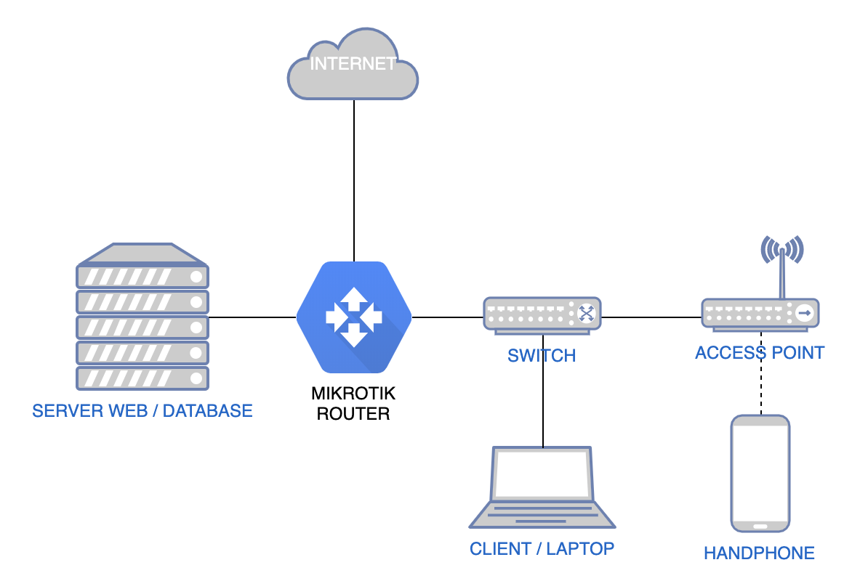

“SELAMAT & SUKSES”

